KLASA IV
Lekcja: 08.05.2020r.(piątek)

Temat: Zapisywanie i odczytywanie ułamków dziesiętnych
Drodzy uczniowie, na tej lekcji będziemy utrwalać zapisywanie i odczytywanie ułamków dziesiętnych.
- Proszę o przeczytanie, przeanalizowanie ćwiczeń D i F z podręcznika ze str. 183.
- W zeszycie przedmiotowym zapiszcie poniższy zapis:
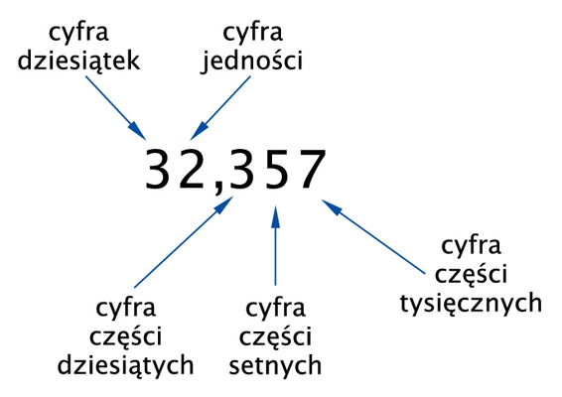

- Skorzystajcie z poniższych materiałów, aby lepiej zrozumieć podane zagadnienia, możecie rozwiązać podane w nich ćwiczenia
- https://epodreczniki.pl/a/zapisywanie-i-odczytywanie-liczb-dziesietnych/D9jp590Uw
- https://www.youtube.com/watch?v=1rQA3IQsTFk

- W zeszycie przedmiotowym wykonajcie zad. 4,5,6 i 9 z podręcznika str. 184 i 185
- Wykonajcie w zeszycie ćwiczeń str. 74
- Dla chętnych zad. 3 i 7 z podręcznika ze str. 184 i 185
W razie problemów proszę o kontakt .
W piątek o godz. 12 spotykamy się na lekcji.
Życzę miłej nauki. Pozdrawiam M. Seremak

